Фотогалерея: подборка фото для первой младшей группы
Рассказывая о Дне Победы, нужно упомянуть символы этого праздника, в частности, георгиевскую ленту, гвоздики.

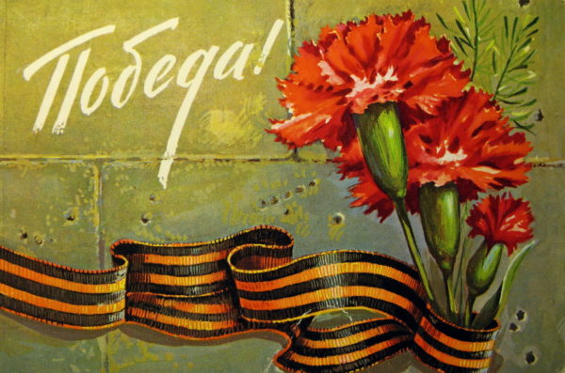

В разговоре с малышами важно подчёркивать, что День Победы — это наш общий праздник

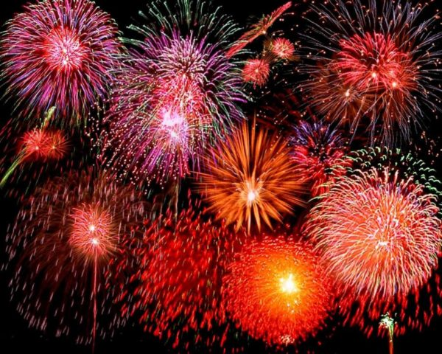

В День Победы ветераны надевают свои ордена и медали.

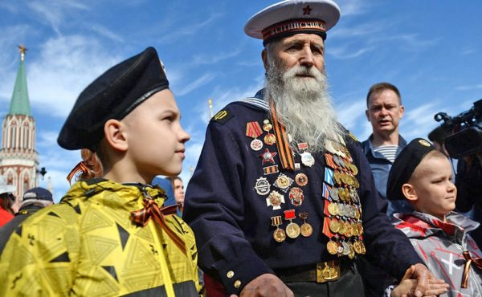

В Параде на День Победы участвуют тысячи военных.

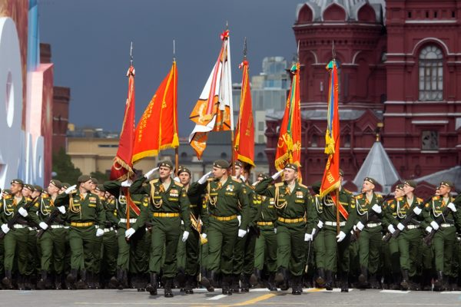

В День Победы мы поздравляем ветеранов и дарим им цветы.

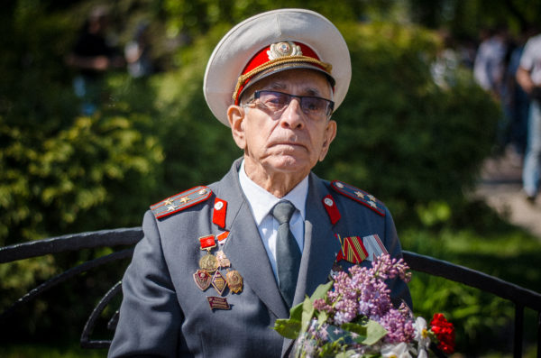

Награждение Орденами часто происходило в боевой обстановке сразу же после совершения подвига.

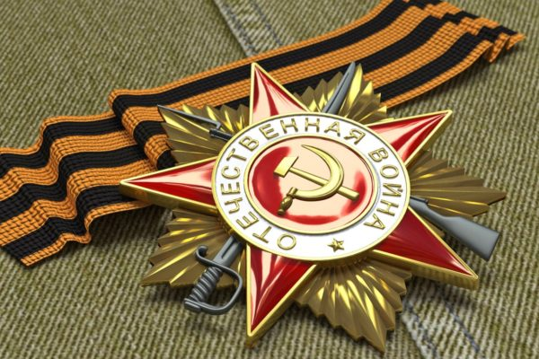

На Параде Победы можно увидеть современные образцы военной техники.

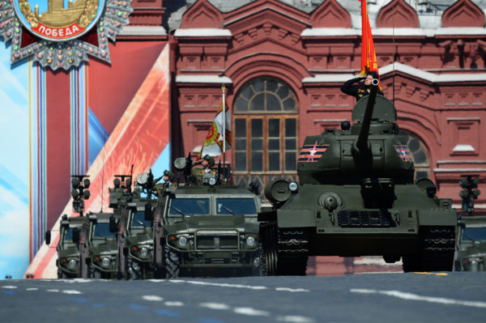
В День Победы и взрослые, и дети отдают дань уважения и памяти подвигу прадедов.
